1. ------IND- 2020 0111 D-- SK- ------ 20210114 --- --- FINAL

Prvé nariadenie na zmenu vykonávacieho nariadenia o informáciách o potravinách[1]*)

Z 21. októbra 2020

Na základe § 35 bodu 1 zákona o potravinách a krmivách, v znení oznámenia z 3. júna 2013 (Spolkový vestník I s. 1426), ktoré bolo zmenené článkom 67 bodom 6 nariadenia z 31. augusta 2015 (Spolkový vestník I s. 1474), spolkové ministerstvo výživy a poľnohospodárstva so súhlasom spolkového ministerstva hospodárstva a energií nariaďuje:

Článok 1

Zmena vykonávacieho nariadenia o informáciách o potravinách

Vykonávacie nariadenie o informáciách o potravinách z 5. júla 2017 (Spolkový vestník I s. 2272) sa mení nasledovne:

* + - 1. Za § 4 sa vkladá tento § 4a:

„§ 4a

Rozšírené označovanie výživových hodnôt

* + 1. Subjekt zodpovedný podľa článku 8 ods. 1 alebo ods. 4 druhej vety nariadenia (EÚ) č. 1169/2011 môže uvádzať na trh potraviny označené značkou Nutri-Score uvedenou v prílohe, ktorá je zaregistrovaná ako kolektívna ochranná známka Spoločenstva na Úrade Európskej únie pre duševné vlastníctvo.
    2. Používanie značky Nutri-Score je dobrovoľné.
    3. Používanie značky Nutri-Score vyžaduje, aby subjekt zodpovedný podľa článku 8 ods. 1 alebo ods. 4 druhej vety nariadenia (EÚ) č. 1169/2011 predovšetkým:
       1. získal potrebný súhlas vlastníka ochrannej známky a
       2. dodržiaval podmienky vlastníka ochrannej známky na používanie značky.
    4. Spolkové ministerstvo výživy a poľnohospodárstva môže, na účely získania súhlasu podľa odseku 3 bodu 1, uverejniť v Spolkovom vestníku:
       1. vzorové formuláre v nemčine,
       2. vstupné údaje v nemčine a e-mailovú adresu, ktorá je nastavená tak, aby prichádzajúce e-maily boli automaticky preposielané vlastníkovi ochrannej známky.“
       3. Vkladá sa nasledovná príloha:

**„Príloha**

(k § 4a odseku 1)

**Obrázok značky Nutri-Score**

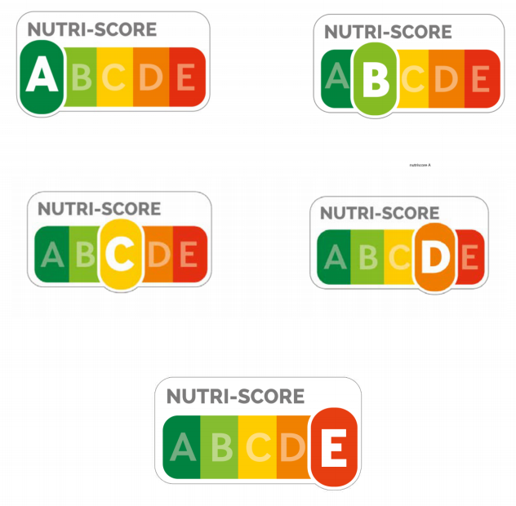**“.**

|  |  |
| --- | --- |
| NUTRI-SCORE | NUTRI-SCORE |

Článok 2

Nadobudnutie účinnosti

Toto nariadenie nadobúda účinnosť dňom po jeho uverejnení.

Spolková rada návrh schválila.

Bonn, 21. októbra 2020

Spolková ministerka

pre výživu a poľnohospodárstvo

Julia Klöckner

1. *) Oznámené v súlade so smernicou Európskeho parlamentu a Rady (EÚ) 2015/1535 z 9. septembra 2015, ktorou sa stanovuje postup pri poskytovaní informácií v oblasti technických predpisov a pravidiel vzťahujúcich sa na služby informačnej spoločnosti (Ú. v. EÚ L 241, 17.9.2015, s. 1).